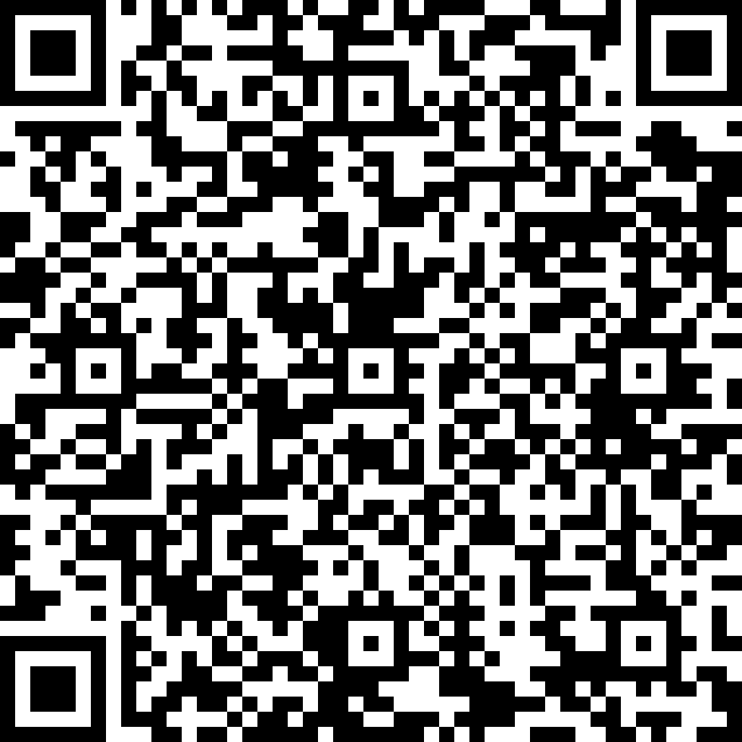
Ver sello

Instituto Tecnológico de Canarias, S.A. (ITC) 2020

Resumen de la evaluación
Entidad evaluada: | Instituto Tecnológico de Canarias, S.A. (ITC)
Tipo de entidad: | Empresas Públicas (C.A.)
Mapa de información aplicado: | Mapa de obligaciones de Ley 12/2014, de 26 de diciembre, de transparencia y de acceso a la información pública
Ejercicio evaluado: | 2020
Número de obligaciones a evaluar: |  | 65 | Porcentaje evaluado: | 100,00%
Número de obligaciones evaluadas: |  | 65 | Finalizada el: | 20/07/2021

Puntuación de los criterios de evaluación
Criterio | Autoevaluación | Evaluación | Peso
Contenido | 1 | 1 | 40
Forma de publicación | 1 | 1 | 5
Actualización | 1 | 1 | 30
Accesibilidad | 1 | 1 | 5
Reutilización | 0,98 | 0,98 | 20

Puntuaciones de los indicadores de la evaluación
 | Autoevaluación | Evaluación
Indicador de Cumplimiento de la Información Obligatoria ICIO (Max. 1) | 1 | 1
Indicador de Cumplimiento del Soporte Web (ICS) (Max. 1) | 0,93 | 0,93
Indicador de Cumplimiento de Publicidad Activa (ICPA) (Max. 10) | 9,79 | 9,79
Indicador de Transaparencia Voluntaria (ITV) (Max. 1) | 0,85 | 0,85
Índice de Transparencia de Canarias (ITCanarias) (Max. 10) | 10 | 10

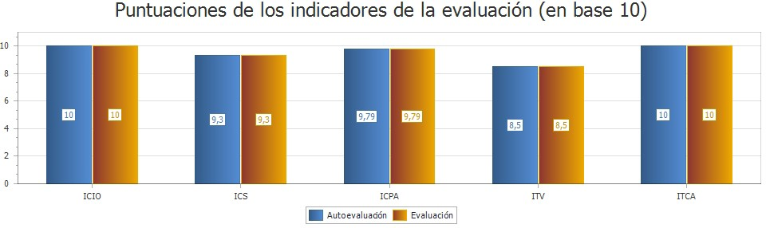

Puntuaciones por tipo de información
Tipo de información | Número de obligaciones a cumplimentar | Porcentaje de cumplimentación | Puntuación de la Autoevaluación | Puntuación de la evaluación
Institucional | 1 | 100,00% | 1 | 1
Organizativa | 7 | 100,00% | 0,99 | 0,96
Miembros electos y personal de libre nombramiento | 3 | 100,00% | 1 | 1
Empleo en el sector público | 7 | 100,00% | 0,98 | 1
Retribuciones | 5 | 100,00% | 1 | 1
Servicios y procedimientos | 6 | 100,00% | 1 | 1
Económico-financiera | 7 | 100,00% | 1 | 1
Contratos | 16 | 100,00% | 1 | 1
Convenios y encomiendas de gestión | 8 | 100,00% | 1 | 1
Ayudas y subvenciones | 1 | 100,00% | 1 | 1
Estadística | 1 | 100,00% | 1 | 1
Derecho de acceso | 3 | 100,00% | 1 | 1

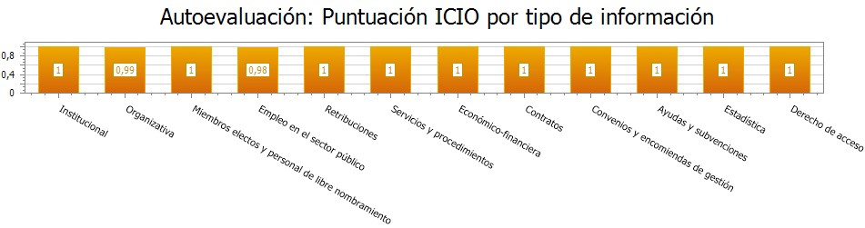

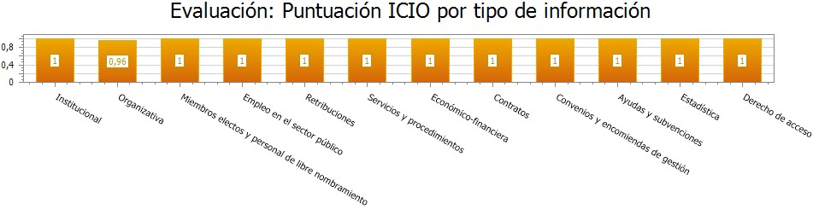

Resumen de la evaluación
Entidad evaluada: | Instituto Tecnológico de Canarias, S.A. (ITC)
Tipo de entidad: | Empresas Públicas (C.A.)
Mapa de información aplicado: | Mapa de obligaciones de La Ley 19/2013 de Transparencia básica
Ejercicio evaluado: | 2020
Número de obligaciones a evaluar: |  | 47 | Porcentaje evaluado: | 51,06%
Número de obligaciones evaluadas: |  | 24 | Finalizada el: | 20/07/2021

Puntuación de los criterios de evaluación
Criterio | Autoevaluación | Evaluación | Peso
Contenido | 1 | 1 | 20
Forma de publicación | 1 | 1 | 20
Actualización | 1 | 1 | 20
Accesibilidad | 1 | 1 | 20
Reutilización | 0,98 | 0,94 | 20

Puntuaciones de los indicadores de la evaluación
 | Autoevaluación | Evaluación
Indicador de Cumplimiento de la Información Obligatoria ICIO (Max. 1) | 1 | 0,99
Indicador de Cumplimiento del Soporte Web (ICS) (Max. 1) | 0,9 | 0,9
Indicador de Cumplimiento de Publicidad Activa (ICPA) (Max. 10) | 9,7 | 9,63

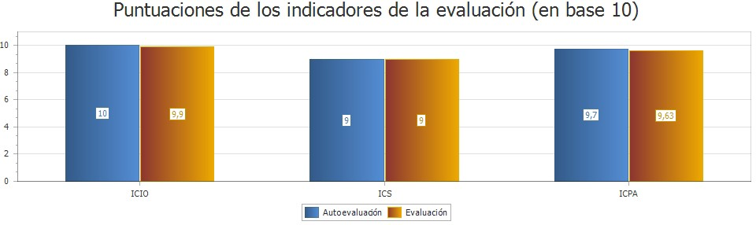

Puntuaciones por tipo de información
Tipo de información | Número de obligaciones a cumplimentar | Porcentaje de cumplimentación | Puntuación de la Autoevaluación | Puntuación de la evaluación
 | 3 | 100,00%

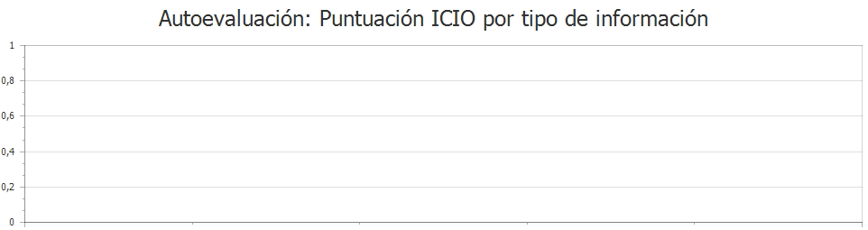

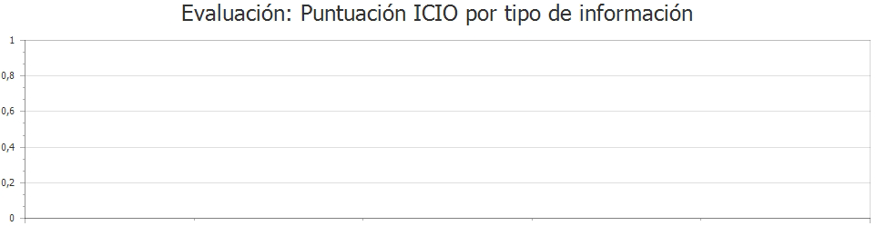

SOLICITUDES DE DERECHO DE ACCESO A LA INFORMACIÓN
Número total de solicitudes
Total solicitudes a resolver |  |  |  | 0
Resueltas |  |  |  | 0
Pendientes |  |  |  | 0
Número total de solicitudes por tipo de información
Tipo de información | Total solicitudes a resolver | Resueltas | Pendientes por silencio administrativo |  | Total pendientes
Institucional | 0 | 0 | 0 |  | 0
Organizativa | 0 | 0 | 0 |  | 0
Personal de libre nombramiento | 0 | 0 | 0 |  | 0
Empleo en el sector público | 0 | 0 | 0 |  | 0
Retribuciones | 0 | 0 | 0 |  | 0
Servicios y procedimientos | 0 | 0 | 0 |  | 0
Económico-financiera | 0 | 0 | 0 |  | 0
Contratos | 0 | 0 | 0 |  | 0
Convenios y encomiendas de gestión | 0 | 0 | 0 |  | 0
Ayudas y subvenciones | 0 | 0 | 0 |  | 0
Estadística | 0 | 0 | 0 |  | 0
Otra información | 0 | 0 | 0 |  | 0

